**Zona Cafetera**

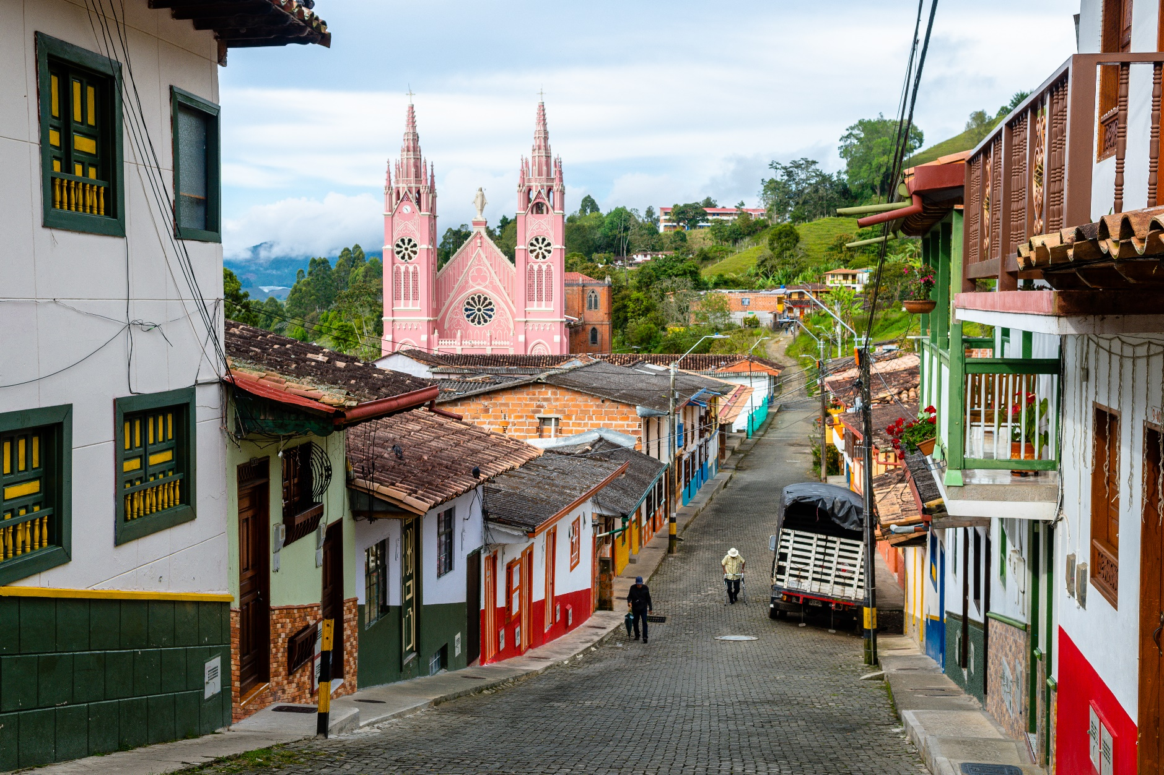**3 noches**

***Déjate rodear de la magia del Paisaje Cultural cafetero, este destino Patrimonio de la humanidad te ofrece deleitar tus sentidos con el aroma de sus cafetales, las increíbles vistas de sus verdes montañas y el contacto con la naturaleza que te rodeará gracias a su gran biodiversidad.***

**ITINERARIO**

**DÍA 1 – ORIGEN / PEREIRA**: Llegada al aeropuerto de Matecaña de Pereira, recepción y traslado desde y hasta el hotel elegido en la Zona Cafetera. Check-in y alojamiento.

**Notas:** Para los traslados de llegada el horario nocturno aplica para vuelos entre las 21:00 y 06:30 horas. Las tarifas están contempladas para traslados diurnos, de ser nocturnos se aplica un suplemento.

**DÍA 2 - PEREIRA (Proceso del Café en “Finca del Café”)**: Desayuno en el hotel. A la hora indicada traslado a “La Finca del Café” para iniciar una visita donde aprenderemos acerca del Proceso del Café en compañía de un experto local, llevándonos por hermosas plantaciones de café especial, explicando cómo es el proceso desde la siembra, la recolección manual selectiva y el despulpado. Más tarde, tostaremos granos de café especial, en un fogón de leña en la cocina de la casa típica campesina donde podremos tener una auténtica experiencia cafetera. En el recorrido se tienen varias estaciones con miradores hechos en guadua donde podremos apreciar el hermoso paisaje y entorno natural del lugar mientras disfrutamos de una taza de café. Finalmente, pasamos al innovador proceso de secado del grano de café, el beneficiadero, y luego iremos a la casa principal en la cual nos despedirán con una deliciosa limonada de café. Traslado al hotel, resto del día libre y alojamiento.

**Duración:** 3 horas aproximadamente más el tiempo de traslados dependiendo de la ubicación del hotel elegido.

**Incluye:** Transporte descrito en el plan – Guianza en español e interpretación ambiental, paisajismo en el Tambo de Santa Rosa si se aloja en Hoteles de Risaralda o Quindío – Proceso del Café Interactivo – Asistencia por personal experto de la Hacienda, hidratación y snack.

**DÍA 3 - PEREIRA (Valle del Cócora y Salento):** Desayuno. A la hora acordada traslado al Valle del Cocora, al llegar se deleitará con una bebida típica (canelazo), allí un  eco guía  le contará sobre el lugar y le llevará caminando al bosque de niebla donde podremos apreciar la biodiversidad de fauna y flora del lugar donde tomaremos el sendero ecológico de la palma de cera más alta del mundo y árbol insignia nacional donde haremos el ritual de la palma de cera del Quindío, el cual consiste en conocer la historia de cómo los aborígenes adoraban esta palma. Luego se continúa con la siembra de plántulas de palma. Traslado al pueblo típico de Salento donde tendremos walking tour visitando sus calles coloniales, talleres artesanales y el Mirador de Cocora. Almuerzo típico y traslado al hotel. Alojamiento.

**Incluye**: Transporte, Guianza e interpretación ambiental, canelazo de bienvenida, caminata ecológica regular, ritual de la palma de cera e introducción al destino por eco-guía local, hidratación, snacks y almuerzo típico con entrada, plato fuerte y bebida.

**Duración**: 6 horas de actividad aproximadamente más el tiempo de traslados dependiendo de su ubicación.

**Notas:** Debido a que este destino presenta gran afluencia de visitantes locales y extranjeros los domingos y lunes festivos, recomendamos reservar este tour en días diferentes para una mejor experiencia, esto aplica también para Semana Santa, fin y comienzo de año.

**DÍA 4 - PEREIRA / CIUDAD DE ORIGEN:** Desayuno. Último día de viaje antes de regresar a casa asegúrate de llevar los mejores recuerdos.  A la hora indicada traslado desde el hotel al aeropuerto para tomar vuelo a tu ciudad de origen.

**Notas:** Para los traslados de salida el horario nocturno aplica para vuelos entre las 23:00 y 09:00 horas. Las tarifas están contempladas para traslados diurnos, de ser nocturnos se aplica un suplemento.

|  |  |  |  |  |  |  |  |  |  |
| --- | --- | --- | --- | --- | --- | --- | --- | --- | --- |
| **TARIFAS POR PERSONA EN USD (Mínimo 2 pasajeros viajando juntos) SERVICIOS REGULARES** | | | | | | | | | |
| **CAT** | **PEREIRA** | **SGL** | **N. Adic.** | **DBL** | **N. Adic.** | **TPL** | **N. Adic.** | **CHD** | **N. Adic.** |
| **5\*** | **San Carlos Lodge** Superior (Doble o Twin) | 1.163 | 258 | 779 | 130 | N/A | N/A | 523 | 44 |
| **Boutique Sazagua** estándar (Doble) | 923 | 178 | 659 | 90 | N/A | N/A | 535 | 48 |
| **4\*** | **Sonesta Pereira** estándar o Jardín (Doble o Twin) | 755 | 122 | 575 | 62 | 543 | 51 | 451 | 20 |
|  | | | | | | | | | |
| **\*\*\*La acomodación triple está sujeta a disponibilidad, debido a que no todos los hoteles la manejan\*\*\*** | | | | | | | | | |
| **\*\*\*Los hoteles mencionados se encuentran sujetos a disponibilidad al momento de la reserva, en caso de no estar habilitado se verifica hoteles similares y su respectiva tarifa\*\*\*** | | | | | | | | | |

**INCLUYE:**

* Traslados aeropuerto – hotel – aeropuerto.
* Alojamiento por 3 noches con desayuno.
* Excursión Proceso del café en la “Finca del Café” sin almuerzo.
* Valle del Cocora y Salento con almuerzo típico.
* Precios en dólares americanos USD por persona.
* **Vigencia del programa: Del 16 de enero al 15 de diciembre de 2024.**

**Excepto:**

* **Semana de Receso:** 05/10/2024-14/10/2024.
* **Ferias y eventos (Sujeto a cambios).**
* Aplica suplemento para servicios de traslados llegando o saliendo en horarios nocturnos.
* **Tarifas aplican para mínimo 2 pasajeros viajando juntos.**
* **Tarifas sujetas a disponibilidad y cambios.**

**Para las temporadas altas:** la mayoría de los hoteles requiere mínimo 4 noches para temporada de fin de año y semana santa, **consultar al momento de reservar.**

* Las habitaciones dobles (DBL) con 2 camas twin podrán tener suplemento de tarifa de acuerdo con la configuración y disponibilidad de cada hotel.
* **No incluye:** Boletos aéreos, alimentación no descrita, propinas y gastos no especificados.